Газета для родителей
май 2024

Для родителей будущих первоклассников
Совет 1. Помните, что вы выбираете школу не для себя, а для вашего ребенка.
Совет 2. Обязательно познакомьтесь со школой, условиями обучения, педагогами.
Совет 3. Выясните, по какой программе будет учиться ваш ребенок, какая будет у него нагрузка.
Совет 4. Узнайте, когда начинаются занятия, и рассчитайте, сколько времени необходимо на дорогу в школу.
Совет 5. Постарайтесь познакомиться и побеседовать с будущей учительницей вашего ребенка.
Совет 6. Уточните, в какое время ребенок будет возвращаться домой из школы. Это необходимо, если вы планируете какие-либо дополнительные занятия.
Совет 7. Подготовьте место для занятий ребенка дома.
Совет 8. Не настраивайте ребенка только на успех, но и не запугивайте неудачами.
Совет 9. Помните, что адаптация к школе не простой процесс и происходит совсем не быстро.
Совет 10. Не относитесь к первым неудачам ребенка как к краху всех ваших надежд. Помните: ему очень необходима ваша вера в него, умная помощь и поддержка.
Колонка редактора
Наш именинник 29 мая Даниил
Наше творчество
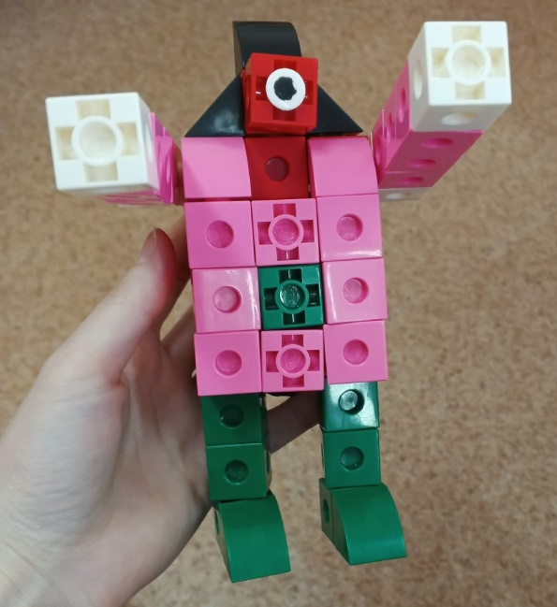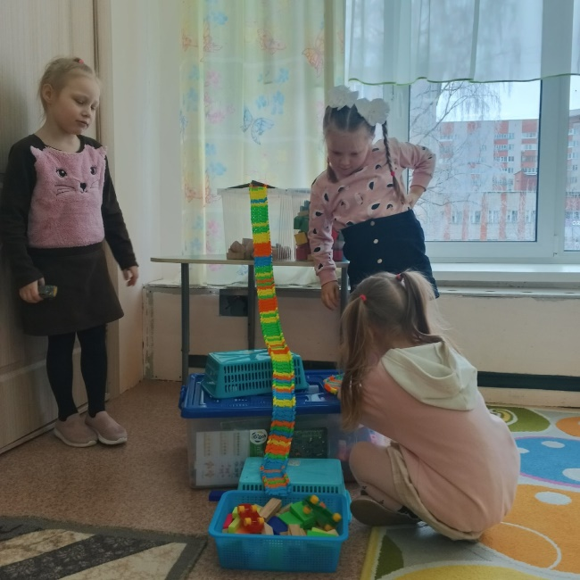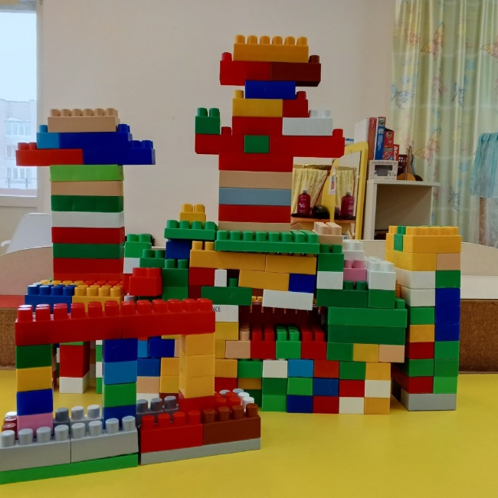
Редакторы: Романова Татьяна Владимировна
Солянкина Анна Павловна

